家具采购需求标准
一、项目背景
上海电力大学英华楼宿舍家具采购
二、需执行的国家相关标准、行业标准或其他标准、规范
（一）强制性标准
GB 18584《家具中有害物质限量》
GB 28008《家具结构安全技术规范》
GB 17927《家具阻燃性能安全技术规范》
GB 18583《室内装饰装修材料 胶粘剂中有害物质限量》
GB 6566《建筑材料放射性核素限量》
GB 18584《室内装饰装修材料木家具中有害物质限量》；
GB 18580《室内装饰装修材料 人造板及其制品中甲醛释放限量》
GB 18581《木器涂料中有害物质限量》
GB 18581《室内装饰装修材料 溶剂型木器涂料中有害物质限量》
GB 18401《国家纺织产品基本安全技术规范》
GB 16799《家具用皮革》；
（二）质量及技术标准
重要标准：
GB/T 35607《绿色产品评价家具》
GB/T 3325《金属家具通用技术条件》
GB/T 3324《木家具通用技术条件》
其他标准：
GB/T 35601《绿色产品评价 人造板和木质地板》
QB/T 2189《家具五金 杯状暗铰链》
QB/T 1621《家具锁》
GB/T 2454《家具五金 抽屉导轨》
QB/T 2280《办公家具 办公椅》
QB/T 1952.1《软体家具 沙发》
HG/T 2006《热固性粉末涂料》
QB/T 4371《家具抗菌性能的评价》
GB/T 1741《漆膜耐霉菌性测定法》
及其他与本次采购的家具相关的现行最新标准

三、采购清单及技术参数要求
编号 | 品目 | 基本分类 | 参考样式 | 参考规格  （长×宽×高）mm | 数量 | 基本组成 | 基本材质 | 工艺质量标准
1 | 学生椅 | 钢木结合 | 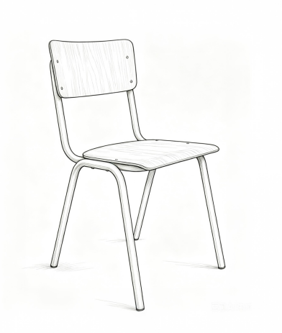 | 常规 | 544 | 四腿结构。  钢木制作  钢架的连接件为铝合金五金件 | 钢材：冷轧钢/不锈钢、φ≥22*1.0mm厚圆钢管  板基材：多层模压胶合浸渍饰面板  面材：木皮贴面  封边：PUR+优质PVC封边  涂饰：静电粉末喷塑（高温固化）  五金件：连接件高强防锈、表面喷塑/电镀达标、环保无重金属 | 1.整体采用钢木制作，椅支架采用φ≥22*1.0mm厚圆钢管弯曲焊接，座板下需有不少于2根拉档。  2.坐垫板和靠背板为多层模压胶合浸渍饰面板制作，板厚≥15mm。  3.所有焊接部分均采用二氧化碳气体保护焊焊接，表面经酸洗磷化静电喷塑。  4.表面：静电粉末喷塑，原材料塑粉要求详见“四、材料要求”。
2 | 学生桌（核心产品） | 木质桌 | 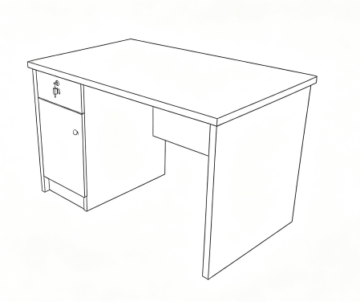 | 1000*600*750mm | 508 | 台面、桌架、抽屉、柜子结构。  主桌台面厚度≥25mm。  抽屉配置：带阻尼滑轨、带锁孔、锁基座、锁鼻  五金配件配置阻尼滑轨及铰链。 | 板基材：ENF级多层板  面材：三聚氰胺贴面  封边：PUR+优质PVC封边  桌架：木质  五金件：优质导轨、铰链、连接件、优质锁具、脚轮 | 1.板材需采用ENF级优质环保多层板，面板厚度≥25mm，板件18mm厚。  2.表面饰面具有耐磨、抗刻划、耐高温、易清洁、耐酸碱等优点；  3.封边及封边条：PUR封边，优质同色PVC（厚度2.0MM）封边。  4.胶粘剂：符合 GB 18583-2008 标准。游离甲醛≤1.0g/kg，苯≤0.20g/kg，甲苯+二甲苯≤10g/kg；  5.导轨：符合QB/T 2454-2013标准，抽屉导轨组件结构强度、耐久性、垂直向下静荷载、水平侧向静荷载、猛关或猛开及耐腐蚀均检测合格。  6.防潮架：总高度≥80mm，框架采用≥20*20*1.2mm方管，加金属固定脚，具体尺寸根据桌子尺寸制作，桌子通过螺丝固定在金属脚架上。
3 | 板式衣柜 | 木质柜 | 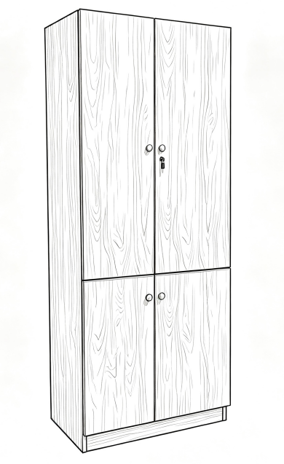 | 700*600*2000mm | 516 | 柜面板厚度≥25mm，柜体立板18mm厚，背板≥9mm  上柜配锁孔、锁基座、锁鼻  五金配件配置阻尼三节轨及铰链。 | 板基材：ENF级多层板  面材：三聚氰胺饰面  封边：PUR+优质PVC封边  柜体：木质  五金件：优质导轨、铰链、连接件、优质锁具 | 1.板材需采用ENF级优质环保多层板，面板厚度≥25mm，板件 18mm厚。  2.表面饰面，具有耐磨，抗刻划，耐高温，易清洁，耐酸碱等优点；  3.封边及封边条：PUR封边，优质同色PVC（厚度2.0MM）封边。  4.胶粘剂：符合 GB 18583-2008 标准，游离甲醛≤1.0g/kg，苯≤0.20g/kg，甲苯+二甲苯≤10g/kg；  5.三合一连接件：符合GB/T 28203-2011、QB/T 3832-1999、QB/T 3827-1999标准。外观检测金属件表面及焊接部位均合格，金属镀层抗盐雾耐腐蚀试验合格，乙酸盐雾试验（ASS）镀（涂）层对基体保护等级不小于5级，镀（涂）层本身耐腐蚀等级不小于5级。  6.防潮架：总高度≥80mm，框架采用≥20*20*1.2mm方管，加金属固定脚，具体尺寸根据桌子尺寸制作，桌子通过螺丝固定在金属脚架上。
4 | 单人床 | 木质床 | 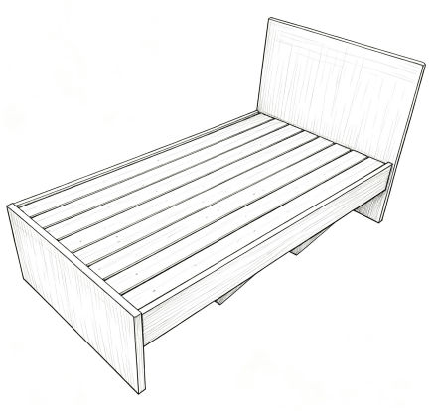 | 990mm*1960mm*800mmH | 544 | 由床头、床架、床尾构成。  主桌台面厚度≥25mm。  五金配件配置阻尼三节轨及铰链。 | 板基材：ENF级多层板  面材：三聚氰胺饰面  封边：PUR+优质PVC封边  床架：木质  板条：≥15mm厚杉木或松木板  五金件：优质导轨、铰链、连接件、优质锁具 | 1.板材需采用ENF级优质环保多层板，面板厚度≥25mm，板件18mm厚。  2.表面饰面，具有耐磨，抗刻划，耐高温，易清洁，耐酸碱等优点；  3.封边及封边条：PUR封边，优质同色PVC（厚度2.0MM）封边。  4.床板：板条采用≥15mm厚杉木或松木板条均匀排列制作，经干燥、防腐、防蛀处理，杉木或松木板条与底板加固倒圆角实木条为支撑点，采用螺纹钉固定，板底加固4根40*30mm杉木条为支撑点，制作牢固可靠，双面平整，所有木材均刨光。
5 | 更衣柜 | 钢制结构 | 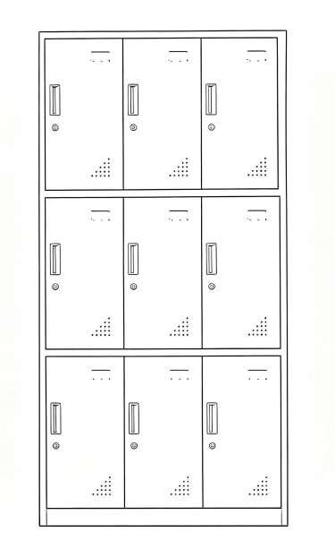 | 900mm*420mm*1800mmH | 2 | 钢制结构。  每个柜子配置耐腐蚀锁基座、锁鼻。 | 基材：316不锈钢  涂饰：不锈钢专用静电粉末喷塑（户外/防腐型）  锁具：  五金件：优质耐腐蚀铰链、连接件、优质锁具 | 1.基材：采用优质品牌不锈钢板，裸板厚度不低于0.7mm，符合 GB/T 3325-2024、GB/T 35607-2024、HG/T 2006-2006、QB/T 4371-2012、GB/T 1741-2020标准。硬度≥3H，附着力不低于2级，冲击强度、耐腐蚀均合格，有害物质：铅Pb≤90mg/kg、镉Cd≤50mg/kg、铬Cr≤25mg/kg、汞Hg≤25mg/kg、锑Sb≤60mg/kg、钡Ba≤1000mg/kg、硒Sc≤500mg/kg、砷As≤25mg/kg，抗菌性能抑菌率≥90%；  2.锁：符合GB21556-2008标准，其中锁头固定连接静拉力承受200N后无松动，锁头固定连接扭矩承受2.60N·m后无松动。  3.双层顶板设计，美观大方；底部内置隐藏式调节脚，可轻松解决地面不平之烦恼，同时起到加强柜体强度之功效。  4.层板带加强筋，最大承重不低于50Kg，高度可根据需要自由调节，方便使用。
6 | 更衣凳 | 钢木结合工作位 | 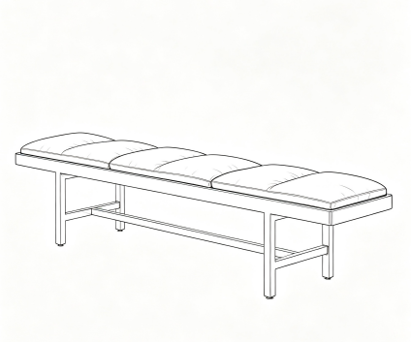 | 1600mm*400mm*450mmH | 2 | 由科技皮、海绵、底板及不锈钢架构成。 | 基材：316不锈钢  涂饰：不锈钢专用静电粉末喷塑（户外/防腐型）  五金件：优质耐腐蚀连接件 | 1.面料：采用科技皮。  2.高弹海绵：符合 GB/T 10802-2023、QB/T 2280-2016、GB/T 35607-2024、GB 8624-2012 标准。  3.底板：应采用多层板框架，防蛀防虫，熏蒸处理，不易变形，含水率12%～18%，坚硬沉重，应具有中等抗弯曲强度及刚性，断裂强度高，应具有极好的抗蒸汽弯曲性能。  4.钢架：采用正方形钢管，钢管采用尺寸≥30*30mm，壁厚≥1.5mm厚的矩形不锈钢钢管，重金属含量：可溶性铅≤90mg/kg，可溶性镉≤75mg/kg，可溶性铬≤60mg/kg，可溶性汞≤60mg/kg。
注：
1.所有图示仅为功能及结构示意图，非指定品牌或型号 。所有符合本招标文件技术参数要求的产品均可参与投标。
2.图片所示细节（如颜色、纹理、 品牌标识等）不作为评审依据，最终以文字技术参数为准。

四、材料要求
本项目采用的材料需符合以下要求：

（一）多层模压胶合浸渍饰面板：符合GB18580、GB/T 35601、GB/T 9846、GB/T 17657标准，胶合强度≥0.70MPa，静曲强度顺纹≥22.0MPa、横纹≥20.0MPa，弹性模量顺纹≥5000MPa、横纹≥4000MPa，甲醛释放量≤0.05mg/m³，总挥发性有机化合物 (TVOC)≤100μg/m³，表面浸渍饰面耐磨耐污、模压成型弧度规整，板面无脱层、鼓泡、开裂现象。
（二）ENF级多层板：符合 GB18580、GB/T 3560、GB/T 9846、GB/T 17657、GB/T 39600 标准，其中胶合强度≥0.70MPa、静曲强度顺纹≥22.0MPa、横纹≥20.0MPa、弹性模量顺纹≥5000MPa、横纹≥4000MPa、甲醛释放量≤0.025mg/m³（ENF 级，1m³气候箱法），总挥发性有机化合物(TVOC)≤100μg/m³。
（三）科技皮：符合 GB/T 22885、GB/T 22886、QB/T 2464.23、QB/T 2537、QB/T 2725、QB/T 2710、GB/T 19942标准。气味≤3级，伸长率≥25%，抗张强度≥2.5N/mm²，耐水色牢度≥4级，耐水渍色牢度≥4级，颜色耐汗牢度≥4级，摩擦色牢度≥4级，禁用偶氮染料≤30mg/kg。
（四）高弹海绵：符合 GB/T 10802、QB/T 2280、GB/T 35607、GB 8624 标准。回弹率≥50%，拉伸强度≥100kPa，伸长率≥200%，75%压缩永久变形≤5%，甲醛释放量≤0.05mg/m³，总挥发性有机化合物(TVOC)≤0.3mg/m³，燃烧性能等级为B级。
（五）钢管：符合GB/T 3325、GB/T 35607、HG/T 2006、QB/T 4371、GB/T 1741 标准。硬度≥2H，附着力不低于2级，冲击强度、耐腐蚀均合格，有害物质：铅≤90mg/kg、镉≤50mg/kg、铬≤25mg/kg、汞≤25mg/kg、锑≤60mg/kg、钡≤1000mg/kg、硒≤500mg/kg、砷≤25mg/kg。
（六）阻尼铰链：符合QB/T 3832、QB/T3826、QB/T 2189标准，其中垂直静载荷、水平静载荷均合格，金属表面耐腐蚀-中性盐雾试验100h达到10级。
（七）阻尼导轨：符合QB/T 2454、QB/T 3832、QB/T3826标准，其中垂直静载荷、水平静载荷均合格，金属表面耐腐蚀-中性盐雾试验100h达到10级。
（八）三合一连接件：符合GB/T 28203标准，其中三合一偏心连接件偏心体抗压强度≥280N，三合一偏心连接件预埋螺母抗拉强度应 ≥600N，三合一偏心连接件中连接螺杆螺纹与预埋螺母的抗拉强度应 ≥800N，三合一偏心连接件中偏心体与连接螺杆的扭矩≥10N·m。
（九）锁具：符合QB/T 3832、QB/T3826标准，其中金属表面耐腐蚀-中性盐雾试验100h达到10级。
（十）PVC封边条：符合QB/T 4463、GB 8624标准，邻苯二甲酸酯总量≤0.1%，可溶性重金属铅Pb≤90mg/kg、镉Cd≤50mg/kg、铬Cr≤25mg/kg、汞Hg≤25mg/kg、锑Sb≤60mg/kg、钡Ba≤1000mg/kg、硒Sc≤500mg/kg、砷As≤25mg/kg。其中耐开裂性≥2级，耐磨性、耐冷热循环性、耐老化性均合格，耐光色牢度≥4级，燃烧性能等级为B级。
（十一）316不锈钢板材：符合GB/T 3325、GB/T 35607、QB/T 4371 标准，板材厚度≥0.8mm，中性盐雾试验≥72h达到10级，抗菌率≥90%，表面经哑光拉丝+整体钝化处理，焊缝酸洗钝化无锈蚀，整体结构牢固无变形，无毛刺锐边。
（十二）胶粘剂：符合 GB 18583 标准。游离甲醛≤1.0g/kg，苯≤0.20g/kg，甲苯+二甲苯≤10g/kg；
（十三）导轨：符合QB/T 2454标准，抽屉导轨组件结构强度、耐久性、垂直向下静荷载、水平侧向静荷载、猛关或猛开及耐腐蚀均检测合格。
（十四）冷轧钢板：符合GB/T 3325标准，其中硬度≥2H，附着力不低于2级，冲击强度、耐盐浴均合格。
（十五）不锈钢专用静电粉末喷塑（户外 / 防腐型）：符合GB/T 3325、GB/T 35607、HG/T 2006、QB/T 4371、GB/T 1741 标准，涂层厚度60～80μm，划格法附着力0级，铅笔硬度≥2H，中性盐雾试验≥72h达到10级，抗菌率≥90%，漆膜耐霉菌性能合格，耐水、耐含氯消毒液腐蚀，涂层无起泡、脱落、开裂、锈点。
（十六）塑粉：符合GB/T 23991、HG/T 2006、GB/T 18581、GB/T 21866标准，附着力≤1级，耐冲击性50cm涂膜无开裂、脱落，弯曲试验≤4mm，杯突试验≥4mm，耐人工气候老化性（100h）变色≤2级、失光≤2级，无粉化、起泡、开裂、剥落等异常现象，可溶性重金属：铅≤90 mg/kg、镉≤50 mg/kg、铬≤25 mg/kg、汞≤25mg/kg、锑≤60mg/kg、钡≤1000 mg/kg、砷≤25mg/kg、硒≤500mg/kg；抗菌性能：金黄色葡萄球菌、大肠埃希氏菌、奇异变形杆菌、肺炎链球菌、福氏志贺菌抑菌率≥90%。

说明（1）本项目提供的检测报告签发日期不早于2025年1月1日；
- 上述原材料要求如与“三、采购清单及技术参数要求”不一致，以上述要求为准，检测报告原件备查；
- 针对不同叫法的同一原材料，其检测报告均予认可（如名称不一致，需注明需求中对应的原材料名称）；
- 受检单位要求：检测报告上的委托单位(受检单位)名称必须与投标人或投标产品的制造商或原材料的生产厂家名称一致，否则不予认可。
五、颜色要求
分类 | 主体颜色
木制 | 纹路：木皮保留天然纹路感。  颜色：原木色。
钢制 | 颜色：砂纹白
学生椅 | 颜色：原木色
更衣凳 | 颜色：棕色

说明：1.家具颜色应与建筑内装饰风格相适应，以单色为主，不宜过于鲜艳，主体颜色投标时暂按以上要求考虑，中标后具体颜色须待采购人明确后方可下单制作。
- 请投标人注意，中标后价格不因具体颜色的调整而改变，报价时应综合考虑该因素。

六、样品要求

分类 | 样品要求 | 大小尺寸(单位mm)
木制 | 多层模压胶合浸渍饰面板切角一块 - 参照常用材料要求第一项  ENF级多层板及以三聚氰胺面贴皮一块 - 参照常用材料要求第二项 | 200×200
钢制 | 表面喷塑处理的一级不锈钢板一块 - 参照常用材料要求第十一项，第十五项  钢管-参照常用材料要求第五项 | 200×200
更衣凳 | 更衣凳材料高弹海绵一块－参照常用材料要求第四项  更衣凳材料科技皮一块－参照常用材料要求第三项 | 200×200
五金件 | 铰链 - 参照常用材料要求或采购清单  抽屉滑轨－参照常用材料要求或采购清单  锁具 - 参照常用材料要求或采购清单 | 各 1件
成品 | 学生椅 序号1  学生桌 序号2  板式衣柜 序号3  单人床 序号4 | 各1件

说明：
1.投标人需要按以上要求提交样品，中标样品交由采购人作为履约验收参考，最终产品使用的原辅材料不得低于样品的标准。
2.允许样品的规格尺寸与上述要求有合理偏差，但投标人中标后必须按照采购需求中规定的规格尺寸生产供货，不得影响交付正常使用。

七、供货及验收

分类 | 内容
供货要求 | 供应商应当在合同签订后不少于_30_个自然日内供货及安装完毕。供应商所提供的货物应符合国家相关质量标准；货物名称、型号规格、数量、颜色、外观等符合采购人要求，不得有损毁或损坏。
包装要求 | 采购中如涉及商品包装和快递包装的，其包装需求标准应不低于《关于印发<商品包装政府采购需求标准(试行)>、<快递包装政府采购需求标准(试行)>的通知》(财办库〔2020〕123号)规定的包装要求。采购人、供应商双方签订合同及验收环节，应包含上述包装要求的条款。
验收要求 | 办公家具安装、调试后，由供、需双方按照合同约定对家具进行验收。验收包括清点型号、数量、检查外观等，供应商应当提供家具清单(各类家具分项开立并标注详细数量)、原产地证明、具出厂日期证明、家具环保证明等文件。
检测要求 | 验收前，采购人从学生椅、学生桌、板式衣柜、单人床中各随机抽取一件委托第三方检测机构进行全性能检测，费用由供应商支付。

八、其他要求
分类 | 内容
保修服务 | 供应商提供的售后服务应符合GB/T37652-2019《家具售后服务要求》。免费保修期应当至少不低于 5 年。免费保修期内，除采购人因非正 常使用造成家具损坏外，损坏维修以及所涉及的零部件更换，应当由供应商免费提供，供应商应当承诺每年对所供家具进行巡检。免费保修期满后，供应商保证以优惠价格提供家具所需零配件和维修服务。
应急能力 | 供应商应当在采购人单位所在区域拥有维修服务能力，提供售后服务支持。如遇质量问题，供应商应当在接到通知2小时内予以响应，并于8小时内解决完毕或提供代用产品。
项目团队 | 供应商提供项目技术团队及其能力说明，提供人员清单、履历、专业技术能力等资料
生产能力 | 1.生产厂商针对生产过程中可能产生的大气污染、水污染及其他环境污染应当具有有效的环保措施，制定科学的环保治理方案。  2.生产厂商应当具备完善的管理体系；详细阐述生产工艺技术原理、流程、关键技术点及优势，证明其在精度、质量、效率等方面的竞争力；制定科学合理的生产进度计划，明确各阶段时间节点、交付成果，提供进度保障措施，确保生产进度可控且能按时完成；生产设备配置需完备且先进，提供设备清单信息，说明设备的先进性与适用性，可提供相关生产设备购置合同、发票等购置材料作为设备来源证明。

